Цели и задачи:

1. Укрепление здоровья подрастающего поколения, привлечение их к
систематическим занятиям физкультурой и спортом.
2. Формирование здорового образа жизни учащихся.
3. Воспитание патриотизма и чувства товарищества.

Место проведения:

Малый и большой спортивные залы.

Участники:

Учащиеся 5-х классов (мальчики), в состав команды входит 10 человек.

Организация и проведение мероприятия:

В подготовке и проведении конкурсной программы принимают участие классные руководители, учителя физкультуры и ОБЖ.
Судейство игры возлагается на судейские бригады.
Организуется группа поддержки от каждого класса.

Условия определения зачета и определения победителей:

После выполнения задания команда получает жетон. По окончанию игры жетоны суммируются. Команда, набравшая наибольшее количество жетонов, занимает первое место. В каждом состязании определяется лучший игрок и награждается медалью. Победители и призеры награждаются грамотами.

Программа мероприятия:

- Торжественное открытие конкурсной программы «Богатырская наша сила».
- Участие в состязаниях.
- Прохождение станций участниками игры.
- Подведение итогов, награждение победителей.

«Богатырская наша сила»
(конкурсная программа, посвященная Дню защитника Отечества)

Ведущий 1: В веках осталась и по сей день живёт память о русском воине, как о самом
мужественном, бесстрашном, честном, преданном Отечеству и верном в
дружбе. Героическое прошлое нашей родины находило отражение в устном
народном творчестве. Вот отсюда и дошли до нас рассказы о
необыкновенной самоотверженности, смелости русских солдат при защите
ими границ русского государства от неожиданных гостей. Эти рассказы
называются былинами. Лучшие былины народ сложил о легендарных
героях-богатырях – Илье Муромце, Добрыне Никитиче, Алёше Поповиче.
Пусть иной раз в былинах они сражаются с вымышленными сказочными
злодеями – драконами и Соловьём-разбойником, но на деле не раз
приходилось храбрым русским воинам участвовать в жестоких битвах, в
которых решалась судьба страны. Былины слагались не только поэтами,
часто их сочинителями являлись сами воины.

Глашатай 1: Ой, вы, гой, еси, люди русские, Добры молодцы и Девы Красные.
Слушайте!

Глашатай 2: Слушайте, слушайте и не говорите, что не слышали.

Глашатай 1: К вам обращаемся, отроки малые, но великие, сероглазые и кареглазые, с
добрыми намерениями, но не злыми умыслами.

Глашатай 2: К вам обращаемся, люди местные и пришлые, гости заморские и городские
и всякие другие. Слушайте!

(звучит песня А. Пахмутовой «Богатырская наша сила»)

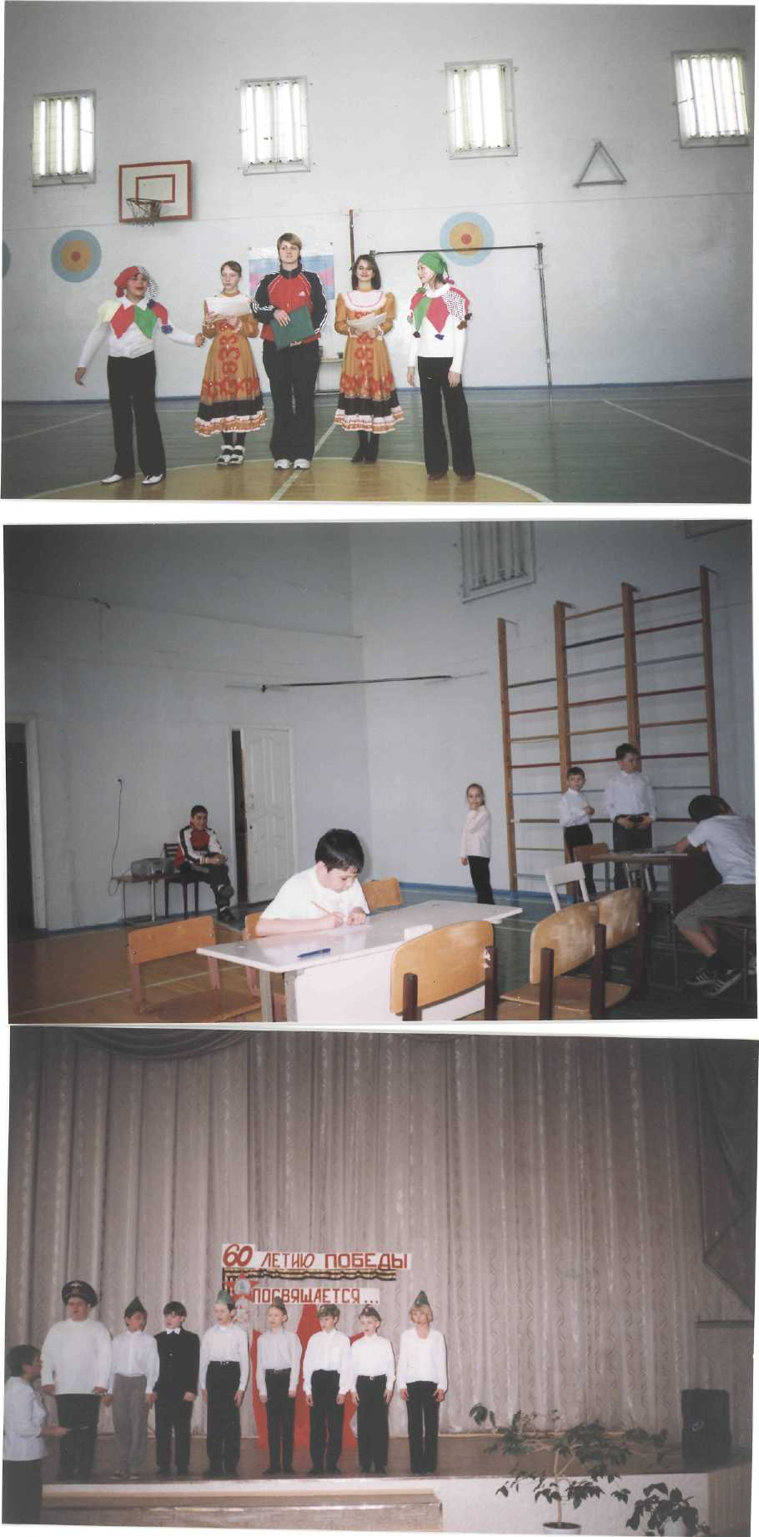

Ведущий 2: Собрались мы сегодня и для праздности, дабы поздравить богатырей
Земли русской и для утех богатырских, дабы проверить силушку, остроту
слова и другие качества образованных, красотой не обделенных, молодых
и здоровых.

Ведущий 1: Представляем вам богатырей наших и приглашаем их на поле брани для
участия в смотре.

Ведущий 2: Приглашаем Богатырей 5 «А» класса, готовых сразиться на поле брани,
нарекаем вас, отроки, командой Ильи Муромца.

Ведущий 1: Приглашаем Богатырей 5 «Б» класса, готовых сразиться на поле брани,
нарекаем вас, отроки, командой Алеши Поповича.

Ведущий 2: Приглашаем Богатырей 5 «В» класса, готовых сразиться на поле брани,
нарекаем вас, отроки, командой Добрыни Никитича.

Ведущий 1: Приглашаем Богатырей 5 «Г» класса, готовых сразиться на поле брани,
нарекаем вас, отроки, командой Василия Буслаева.

Ведущий 2: Внимание, богатыри, готовы ли вы принять клятву перед началом
состязания?

Ведущий 1: Клятва.
На вопрос: «Будьте готовы» надо отвечать: «Всегда готовы!».
Мы, богатыри школы №14 Нижневартовского воеводства Земли русской, принимаем следующую клятву, как она есть и обещаем, строго следовать данному обещанию отныне и навсегда.

Ведущий 2: Жить в согласии с людьми, вас окружающими, в дружбе жить и друг
другом дорожить, не отказать друг другу в помощи, не обидеть кого словом
бранным будьте готовы!

Все: Всегда готовы!

Ведущий 1: Родителей уважать, помощь оказывать, в чем сумеете, а также братьев-
сестер, хоть и вредных порой, любить, будьте готовы!

Все: Всегда готовы!

Ведущий 2: В чистоте содержать дух и тело, доспехи также богатырские и прочие
другие личные вещи хранить и беречь в опрятности будьте готовы!

Все: Всегда готовы!

Ведущий 2: Встать на защиту земли Русской, если потребуется, во времена лихолетние,
врагов отвратить, чтобы помнили: «Кто на нас с мечом пойдет – тот от меча
и погибнет», - будьте готовы!
Все: Всегда готовы!
Ведущий 1: Неустанно овладевать грамотой русской, летописи почитывать, дабы ума
прибавлялось, леность долой гнать, трудиться над телом и духом своим
неустанно будьте готовы!
Все: Всегда готовы!
Ведущий 2: Прошу занять свои места.

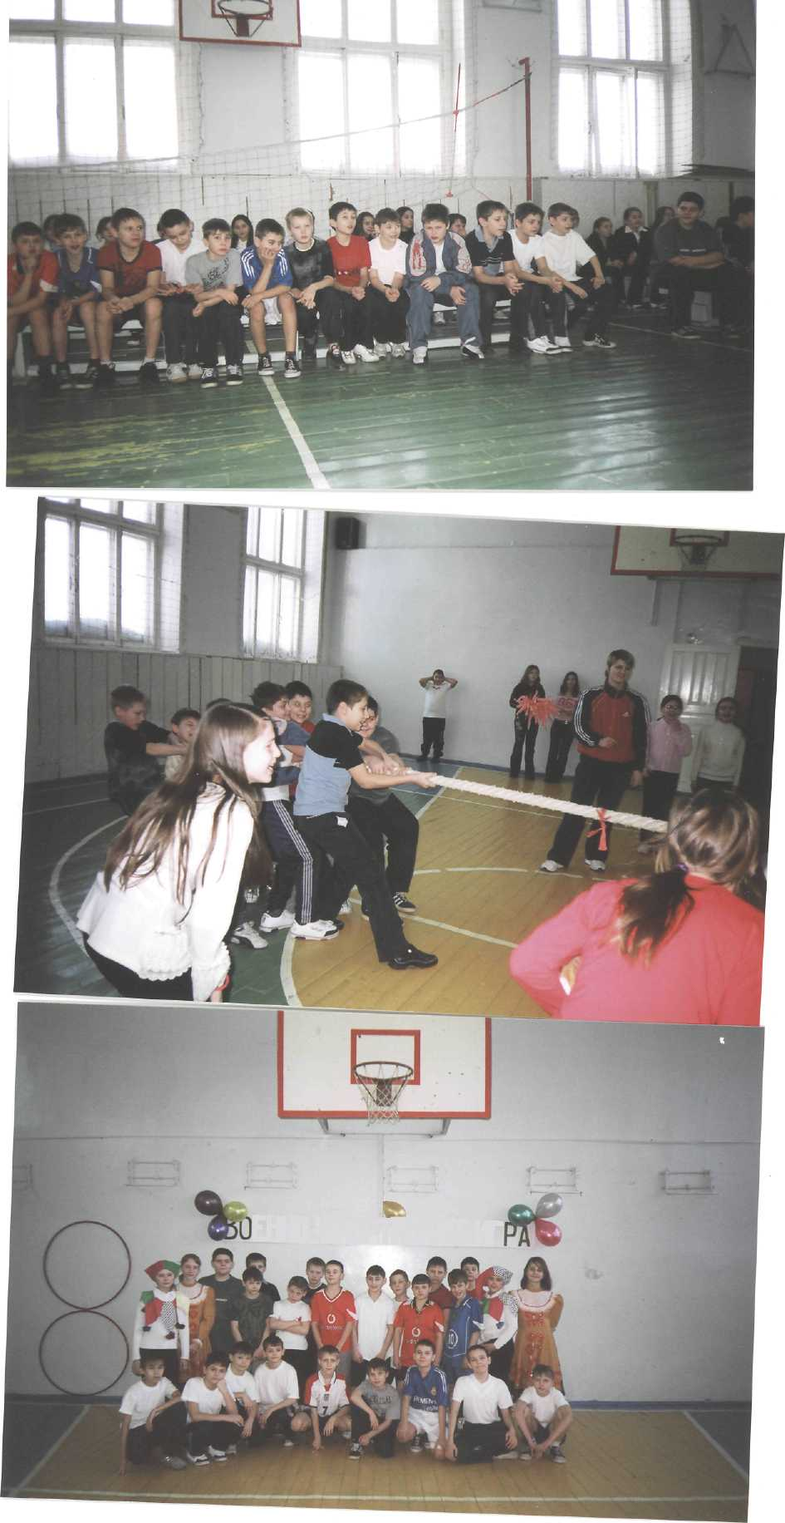
Ведущий 1: А теперь приступим к состязаниям. Слушайте, честные и разудалые,
правила боя честного.

Учитель: В каждом конкурсе выходят от команды то количество участников, которое
будет названо. Участник выступает от имени команды и за команду. Его
выигрыш идёт в зачет всей команды. Вы сами решаете, кто будет участвовать
в том или ином конкурсе, участники могут повторяться, но помните, что всем
хочется участвовать, поэтому чем больше будет участников, тем интереснее и
лучше будет всем. Побеждает та команда, которая набрала н7аибольшее
количество жетонов.

Глашатай 1: Ну что ж, пришла пора молодцев расспрашивать. Ну-ка, побалуйтесь
молодцы, покажите свою сообразительность и смекалку.
Состязание первое. «Слово - не воробей, вылетит – не поймаешь».

(вызывают по одному представителю от команды)
Ваше задание закончить мою фразу, например, я говорю «Баба», вы
отвечаете одним словом «Яга», ясно задание? Итак, я начинаю:

- Царевна - Лягушка
- Доктор Айболит
- Сивка Бурка
- Царевна Несмеяна
- Кощей Бессмертный
- Мужичок с ноготок
- Василиса Прекрасная
- Иванушка Дурачок
- Чудо Юдо
- Крокодил Гена
- Старик Хоттабыч
- Кот Ученый
- Конек Горбунок
- Сказка Ложь
- Варвара Краса Длинная коса
- Добрыня Никитич
- Илья Муромец
- Добры молодцы
- Красны девицы
- Василиса Премудрая

Глашатай 2: Вижу я, рьяно Богатыри наши вступили в бой, а вот задание посложней будет.
«Ум – хорошо, а два – лучше». В каждой нашей загадке нашей – народная мудрость. Кто верно отгадывает – тот ум свой прославляет. Тяните свою загадку и слушайте внимательно.
- Сами не едим, а людей кормим. (Ложки)
- Пятак есть, а ничего не купит. (Свинья)
- Без рук, без ног, а ворота отворяет (Ветер)
- Крашенное коромысло через реку повисло (Радуга)
- Два брюшка, четыре ушка (Подушка).
- Висит, болтается, кто с огорода идет, за него хватается (Рукомойник)
- Почему Алешу назвали Поповичем (Попович – сын попа)
- Почему Илью называли Муромцем (Из города Мурома)

Глашатай 1: Знают наши богатыри русские загадки и чувством юмора не обделены они. Ну что ж посмотрим на их способности в следующем состязании «Век живи - век учись». Вызываются по два участника. Вам предлагаются слова, из которых нужно составить пословицу, поговорку или крылатое выражение.

- Пруд, труд, вынимать, рыбка.
- Будет, запятая, праздник, наша, улица.
- Смотреть, конь, дареный, зубы.
- Семь, дитя, глаз, няньки.
- Ухо, медведь, наступать.
- Терпеть, быть, казак, атаман.
- Вить, конец, быть, веревочка, сколько.
- Дорог, мал, золотник.
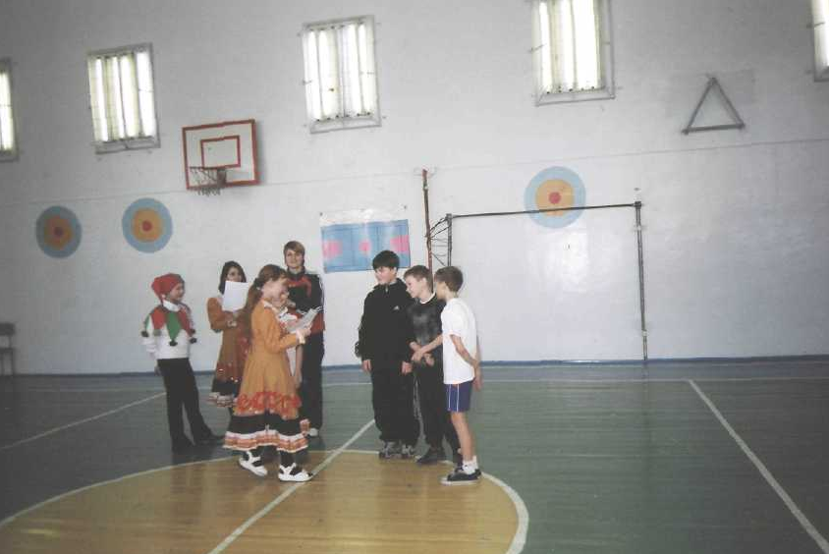

Глашатай 2: Ясно мне стало, гости дорогие, что не перевились на свете знатоки русского языка и русской культуры. А вот знаете ли вы историю русскую? Состязание четвертое «А ларчик просто открывался».
Приглашаются по одному участнику (в ларчике вопросы по истории. Участники вытягивают и отвечают на вопрос).
- В каком веке образовалось государство Древняя Русь?
А) в 9 веке.
Б) в 10 веке.
В) в 14 веке.
2. Столица древнерусского государства.
А) Москва.
Б) Киев
В) Новгород
3. На каком озере произошло Ледовое побоище в 1242?
А) Онежское
Б) Байкал
В) Чудское
4. Кто возглавил войска на поле Куликовом?
А) Иван Калита
Б) Александр Невский
В) Дмитрий Донской
5. Участникам какого сражения посвящены эти строки М.Ю. Лермонтова?
Да, были люди в наше время,
Не то, что нынешнее племя,
Богатыри – не вы…
А) Полтавской битве
Б) Куликовской битве
В) Сталинградской битве
6. Кто «прорубил окно в Европу»?
А) Царь Николай II.
Б) Петр 1
В) Борис Годунов
7. О ком сказал А.С. Пушкин эти слова «Он создал первый университет. Он, можно сказать сам был первым нашим университетом»?
А) Ломоносов
Б) Пугачев
В) Суворов
8. Кто является создателем российской армии?
А) Суворов
Б) Петр 1.
В) Невский

Глашатай 1: Ну что ж, пора бы показать не только ум-разум богатырский, но и силу,
ловкость и сноровку. Итак, готовы ли вы к состязанию пять «Взялся за гуж,
не говори, что не дюж». Приглашаются п одному представителю от команд.
Им дают четыре обруча. Кто дольше крутит – тот победил.
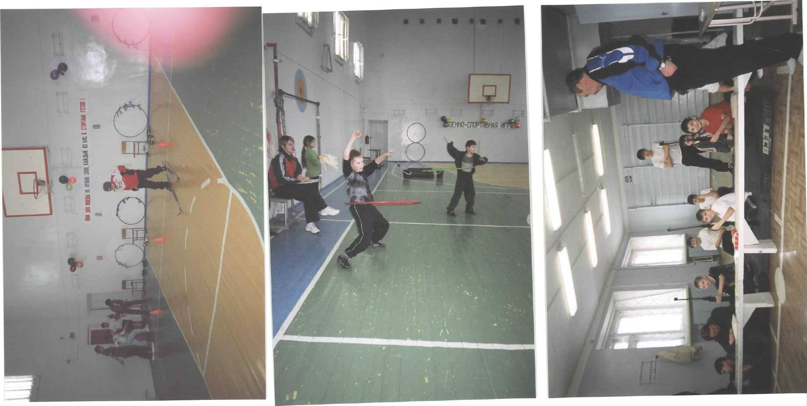

Глашатай 2: Да, силушки богатырской не отнять, не убавить. Итак, состязание шестое
«Поспешишь – людей насмешишь». Приглашаются по два представителя от
команды и четыре девицы. Вы должны, в течение пяти минут заплести косу.

Глашатай 1: Но не только умом славятся добры молодцы, но и умением своим
мастеровым. Вот и сейчас отправятся Молодцы на ярмарку свой товар
предлагать, хвастать. Состязание седьмое «Труд кормит, а лень портит».
Приглашается по два представителя. Вам нужно за пять минут придумать
рекламу выбранного вами товара. Хорош, мол, товар, красив, прочен,
берите, люди добрые, не пожалеете.

Ведущий 2: Иногда одна буква меняет смысл всего предложения. Что случилось с
этими поговорками? Они стали просто смешными. А какими должны быть
на самом деле? Я проведу игру со зрителями. Ваша задача прослушать
поговорку, найти ошибку и дать правильный вариант.

- Аппетит проходит во время еды. (Аппетит приходит во время еды)
- Город не тетка. (Голод не тетка)
- Ронять лодыря. (Валять лодыря)
- Машу маслом не испортишь. (Кашу маслом не испортишь)
- Икра стоит свеч. (Игра стоит свеч)
- Блин блином вышибают. (Клин клином вышибают)
- нет козы без шипов. (Нет розы без шипов)
- Первый блин колом. (Первый блин комом)
- Своя ноша не тонет. (Своя ноша не тянет)
- Банты – упрямая вещь. (Факты – упрямая вещь)
- Проще жареной репы. (Проще пареной репы)
- Не в свои бани не садись. (Не в свои сани не садись)

Ведущий 1: Нет, не перевелись еще на земле богатыри! Сила и ловкость еще в почете!

(команды расходятся по четырем станциям)

Первая станция. Метание копья.
Вторая станция. Оказание первой помощи.

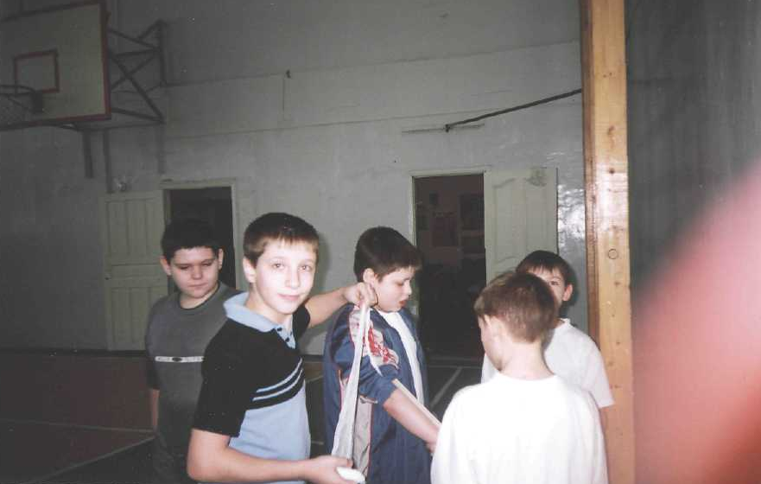

Третья станция. Перетягивание каната.

Четвертая станция. Меткий стрелок.

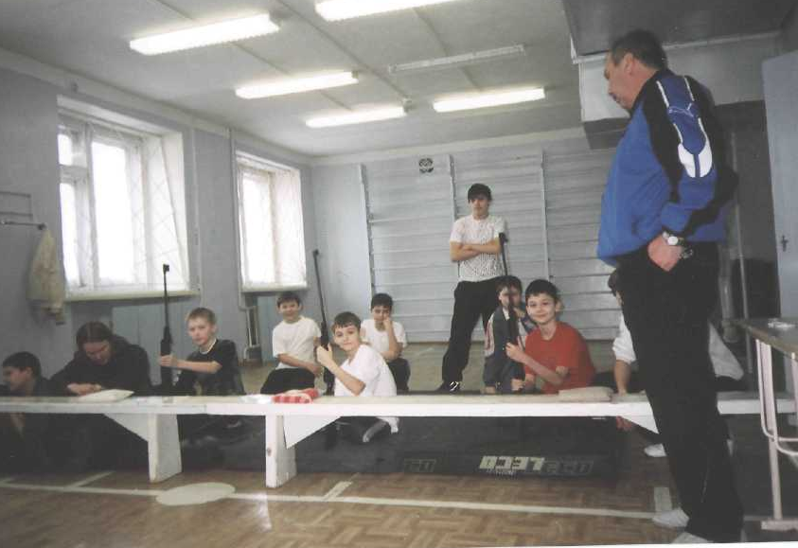

Ведущий 2: Перед оглашением итогов состязаний приглашаем богатырей на поле
брани.

Ведущий 1: Оглашаем итоги состязаний!
Литература:

- Детская роман-газета №4 (2001 год)
- Большая детская энциклопедия «История России. С древнейших времен до XIX века» (АСТ «Астрель», 1999)
- «Праздник в школе» (ИООО «Красико-Принт»,2002)
- «Патриотическое воспитание в школе» (М.: Айрис-пресс, 2002)

Муниципальная общеобразовательная средняя школа №14

«Богатырская наша сила»
(конкурсная программа, посвященная Дню защитника Отечества)

Бахилина Евгения Юрьевна,
учитель физической культуры,
стаж работы 4 года

Нижневартовск
2006

